高雄市議會第4屆第7次定期大會

高 雄 市 政 府 捷 運 工 程 局
業 務 報 告



報告人：局長 吳嘉昌

高雄市政府捷運工程局業務報告目錄
壹、 前言 1
貳、 重點工作 2
一、 高雄環狀輕軌捷運建設計畫 2
二、 岡山路竹延伸線 6
三、 捷運都會線（黃線） 10
四、 小港林園線 15
五、 紅橘線路網建設計畫 20
六、 後續路網發展 21
七、 籌措捷運建設財源 26
參、 未來賡續努力辦理事項 28
肆、 結語 29

- 前言
議長、副議長、各位議員女士、先生：
欣逢 貴會第4屆第7次定期大會開議，^{嘉昌}有機會列席報告捷運業務執行現況，並聆聽指導，至感榮幸。謹代表捷運局全體同仁，誠摯感謝 貴會對捷運團隊的周全指教及支持，使捷運業務能夠穩步向前，本局將持續打造更安全、便捷與永續發展的軌道城市，為高雄交通建設再創新里程碑，尚祈 貴會鼎力支持。
捷運系統是現代化都市不可或缺的重要大眾運輸，提供安全、便捷、低碳與永續的城市軌道交通網路，兼具醫療、通勤、通學、城市觀光等重要公共運輸。而同樣以綠色交通運具著稱的高雄輕軌捷運是台灣第一條輕軌建設，亦是全世界第一條景觀無礙全線無架空線設計軌道系統，全線通車後運量大幅增長，至今就醫、就學、觀光持續成長中；順應高齡化社會，採用100%低底盤車輛，其低地板設計行駛路面，進出動線無障礙，提供高齡及行動不便人士更友善的交通運具；成圓後的環狀路網帶動轉乘便利，並與捷運、公車、臺鐵緊密整合，以強化大眾運輸系統整體路網運輸及接駁轉運功能。
捷運建設除滿足既有運輸需求外，輕軌與捷運帶動沿線工商經貿，正積極推動捷運沿線周邊聯開基地，有系統性的持續推案，結合捷運場站開發是符合TOD都市發展趨勢的政策工具，兼顧市府財政收益、地方發展需求、不動產市場供給。
本局有幸擔任高雄捷運整體路網規劃與系統興建推動，未來捷運團隊持續秉持專業與認真的態度，克服各項挑戰，推動捷運工程不斷向前邁進，以下謹向 貴會扼要報告近半年來重要業務推展情況與未來工作重點，敬請 指教。
- 重點工作
- 高雄環狀輕軌捷運建設計畫
- 計畫基本資料
高雄捷運紅、橘線自97年全線通車以來，市民逐漸接受捷運建設帶來的便捷與活力，隨之而起的是逐年提升的營運效益；而單以十字型紅橘路網提供服務，尚無法真正滿足都市發展所衍生的交通需求。環狀輕軌的形成，正為擴展捷運系統服務圈域，健全軌道運輸系統，積極培養民眾搭乘大眾運輸的習慣。
本建設計畫路線全長22.1公里，設置38座候車站，1座機廠，以平面式軌道為主，屬 B 型路權；其中 C3、C14、C24 車站分別與紅線R6站、橘線O1站、紅線R13站互為轉乘，C18、C20、C30 車站分別與鐵路地下化鼓山站、美術館站、科工館站互為轉乘，用以強化大眾運輸系統整體路網運輸及接駁轉運功能。
113年1月1日輕軌成圓，高雄軌道路網更加健全，民眾搭乘公共運輸意願提高。為提升輕軌營運服務品質，及縮短尖峰班距，本府於113年4月1日提報第六次修正計畫，向中央再爭取經費，以因應採購列車費用。
114年6月2日交通部召開輕軌第六次修正計畫案審查會議同意補助； 114年12月2日交通部函送報告書予國家發展委員會續審，目前行政院核定中。
- 輕軌通車營運
1.營運策略
高雄環狀輕軌捷運建設營運管理和維修工作採委託民間機構方式辦理，經公開評選與高雄捷運股份有限公司簽約，營運路段自113年1月1日成環全線營運。
有關票價部分，為持續鼓勵使用大眾運輸，自113年1月1日至2月25日止，進出站於月台刷卡免費搭乘；自113年2月26日起正式里程收費，按核定票價20元、25元、30元及35元等里程區段予以全額收費。
2.運輸服務
環狀輕軌營運時段由早上6點30分至晚上10點30分，採尖離峰班距，尖峰班距為10分鐘，尖峰時段平日為06:30~08:30、16:30~18:30，假日為13:00~18:00，離峰班距15分鐘，民眾透過輕軌運輸享有醫療、通學、通勤、藝文、觀光遊憩等一次到位的服務，113年全線通車後，運量大幅增長，由通車前每日2.1萬人次，到2月底4.56萬人次，成長117%，114年就醫成長19.3%、就學成長14%、觀光成長11.4%，114年總運量為1,333萬人次，統計自104年10月輕軌C1~C4路段通車，至115年2月，累計運量達約5,726萬餘人次。
舉辦大型活動或假日人潮多時，高雄捷運公司已訂有一套標準作業程序以為因應，包括機動配合加開班車疏運、啟動車站人潮疏散管制、跨年夜營運時間延長至元旦凌晨1時30分、以及春節期間列車調度規劃等措施，圓滿完成大量人潮疏運任務。統計今年春節連假運量突破65萬人次，單日運量高峰近10萬人次。
3.電子票證服務
高雄輕軌電子票證採多卡通，國內3家電子票證公司票卡，包括一卡通、悠遊卡、愛金卡均可在輕軌系統使用，統計自106年11月正式收費迄115年2月，持電子票證搭乘比率已達94.04％。
4.票證查驗作業
輕軌收費系統屬開放型式，無封閉式捷運系統閘門設計，民眾搭乘可於月台售票機購票，或持電子票證票卡於月台上刷卡，查票以補票為主，高雄捷運公司每週至少辦理15次(含)以上查驗票作業，每次擇一時段（上、下、晚）進行查驗票。
統計自106年11月正式收費迄115年2月，累計查票次數已逾253.6萬餘人次，補票率每月自13.67％下降到0.21％，顯示民眾已漸習慣輕軌收費模式。
5.輕軌美化城市形象
高雄輕軌秉持自然生態與綠能運輸共存共榮之規劃理念，除以永續經營、生態設計為輕軌機廠設計主軸，並致力於車站與軌道區的景觀綠化，透過與週遭環境的結合以美化高雄輕軌系統，形塑城市生態的綠茵印像。
為進一步確保輕軌綠廊道草皮的生長與市容綠美化景觀，於各車站間安裝噴灌系統以優化草皮的維護與保養，提供更美化的環境以達到綠化城市的目標。
6.輕軌維護
為能完整保護大順路雨豆樹生長，維護雨豆樹路段的林蔭隧道意象，輕軌在設計階段即採以站就樹共生共存方案，並根據專家建議保護程序謹慎施工，以確保每棵雨豆樹都能獲得妥善保護。營運後也持續由營運單位委託專家學者辦理樹木定期檢查，讓營運階段更安全。
7.提升輕軌營運安全作為
本市輕軌運用智慧科技提升輕軌列車運行安全，透過完善標誌號誌指引，設置路面警示燈、行人指示燈、智慧防撞警示系統等完備安全措施，以及於路口設置可變資訊標誌(CMS)警示道路人、車，降低碰撞風險，提升路口行車安全。避免碰撞事故發生。並教育輕軌司機員路口防禦駕駛概念，加強行車安全。
- 輕軌增額容積
依據行政院101年11月26日核定「高雄環狀輕軌捷運建設修正計畫」之財務規劃，基於大眾運輸導向發展(TOD)之精神，辦理輕軌增額容積提高車站周邊土地使用強度，同時將外部效益回歸挹注輕軌捷運建設經費，提高計畫自償率，減緩政府公共建設財政壓力。「變更高雄市都市計畫(灣子內等12處地區)細部計畫(配合高雄環狀輕軌捷運建設計畫實施增額容積)土地使用分區管制案」經106年11月第65次市都委會審議通過，107年3月15日併同「高雄市政府審查環狀輕軌增額容積申請案件許可要點」公告發布施行，同步公告增額容積實施地區範圍。
增額容積係比照本市容積移轉機制，以輕軌車站周邊400公尺及800公尺範圍分別可增加30%及15%之基準容積，申請基地條件限制及容積獎勵規定亦比照容積移轉制度，以簡化行政作業流程，115年2月底，已核發141件增額容積許可證明，挹注土開基金輕軌建設經費約89.65億元。

- 岡山路竹延伸線
- 路線範圍
岡山路竹延伸線計畫為行政院積極推動的「高雄海空經貿城整體發展綱要計畫」中重要之大眾運輸建設計畫，行經大高雄北端主要廊帶，為打造大高雄地區30分鐘生活圈政策目標的重要指標建設。
岡山路竹延伸線沿線是運用既有捷運紅橘線資源，深入岡山路竹核心地區，串連岡山、路竹產業重鎮服務範圍涵蓋南科高雄園區、電信技術中心、岡山本洲產業園區、永安工業區、南區環保科技園區等產業園區，可吸引廠商進駐，加速產業發展，並服務各產業園區7.5萬就業人口和岡山、路竹、湖內地區35萬民眾，為高雄都會區重要產業廊帶。
高雄市東西向區域(包括茄萣、永安、湖內、阿蓮、田寮、旗山、美濃等)之互通皆需通過岡山、路竹，岡山路竹延伸線除可作為往北延伸之主要大眾運輸路廊外，更可作為東西向各區域轉乘據點，提昇大高雄大眾運輸「面」向服務空間。

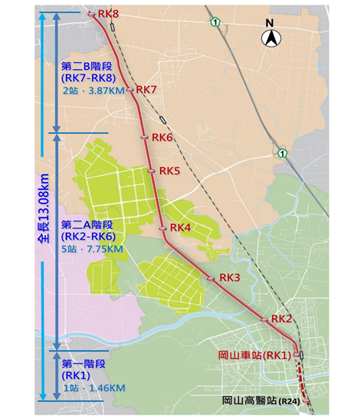

高雄捷運岡山路竹延伸線路線示意圖

- 岡山路竹延伸線(第一階段)建設計畫
113年3月26日與高雄捷運股份有限公司簽約，將岡山路竹延伸線(第一階段)路段委託高捷公司營運，5月11日通過初勘、6月15日通過履勘，6月20日獲交通部准予營運，於6月30日通車試營運，自9月1日起開始正式營運收費。
113年6月30日通車營運，運量持續成長，統 計至115年2月累計運量達221萬人次，114年日均運量成長8.4％。
- 岡山路竹延伸線(第二階段)建設計畫
1.計畫概要
起點銜接第一階段岡山車站，行經岡山農工、本洲產業園區、高雄科學園區、高苑科技大學、路竹市區，止於湖內區之臺鐵大湖車站附近（台1線與台28線交叉口），全長約11.62公里，共設置7座車站。106年1月3日行政院核定岡山路竹延伸線第二階段路線可行性研究報告，即進入綜合規劃階段。捷運局委聘台灣世曦工程顧問股份有限公司擔任本案綜合規劃、環境影響評估及基本設計之技術顧問。
2.綜合規劃
106年12月27日正式函報綜合規劃報告予中央審議。歷經多次審議，行政院於110年3月4日函文核定綜合規劃報告(第二A階段)及可行性研究修正報告。；另第二B階段綜合規劃報告112年4月12日行政院予以核定。
岡山路竹延伸線因新冠疫情、國際戰爭及營建物價暴漲等緣由，建設經費較原綜合規劃核定時不足，爰啟動修正計畫作業。111年4月20日提報該線第一階段暨第二A階段修正計畫至交通部審議，歷經中央各單位逐級審查，行政院於113年4月24日核定。受疫情、國際戰爭、缺工料缺影響及自來水管遷改工程，以及台1線道路拓寬工程影響，且依據行政院核定岡山1階+2A修正計畫函示事項，適時將第一階段、第二A階段與第二B階段完成整併，本局114年9月23日提報全線修正計畫提報交通部審議，交通部於115年1月5日函復各單位審查意見，刻正修訂後再報交通部。
3.環境影響評估
岡山路竹延伸線第2A階段環境影響評估作業，108年7月17日獲環保署審查通過，第2B階段111年7月13日獲環保署審查通過。
4.工程進度
岡山路竹延伸線(第二階段)分成機電標、土建 暨軌道標及細設標，截至115年2月止整體工程預計進度23.44％，實際進度29.638％，進度超前6.19％。
(1)機電標：RKM01機電系統統包工程標於110年12月24日起算NTP，統包商目前正辦理細部設計及相關文件送審作業。
(2)土建暨軌道標：RKC02土建暨軌道統包工程標，由「遠揚營造工程股份有限公司」得標，並於111年1月24日完成訂約，統包商持續進行細部設計作業、BSS7主變電站建築裝修、設施機電工程，及台一線基樁工程、自來水管線遷移等工程；RKCO2A-2施工標於115年1月8日決標，由瑞鋒營造股份有限公司、俊吉營造股份有限公司團隊得標，目前已完成簽約事宜，辦理開工前置作業。
(3)細設標：RKD02B土建暨軌道細部設計標，因應公路局台一線路竹段、湖內段拓寬工程，爰2B路段土建及軌道工程先行辦理細部設計作業，由「林同棪工程顧問有限公司」得標，114年8月26日簽約，俟細部設計完成後另辦理施工標發包作業，持續推動2B路段捷運工程。
5.都市計畫變更作業
本府成立「捷運岡山路竹延伸線沿線土地開發專案小組」重新檢討該建設案綜合規劃報告中土地開發計畫，目標希望站站有聯合開發，經檢視後調整擴大開發區面積及新增開發區，以擴大提昇開發效益，第二階段共設有7站（RK2~RK8），目前共規劃7處聯合開發區，其中第二A階段，3處開發區，在與地主說明及徵詢意願後，已納入都計變更作業辦理中，都市計畫公開展覽自112年7月26日至8月31日止，並於113年6月24日經本市都市計畫委員會第122次會議審議通過，於114年11月25日經內政部都市計畫委員會第1095次會議審議通過，目前辦理協議價購估價及與地主簽訂協議書相關作業中；另第二B階段(RK7、RK8)聯合開發區於112年9月辦理都市計畫變更前公開展覽座談會，配合民眾參與意願調整範圍中。
- 捷運都會線（黃線）
- 計畫概要
捷運都會線(黃線)為高雄都會區繼捷運紅線、橘線後之第3條地下捷運規劃，總長約22.91公里，設置23座車站，路線連接亞洲新灣區、都會核心區、澄清湖及鳳山五甲前鎮等地區。
黃線途經本市重要發展核心，綜規階段已規劃13站14處具有土地開發潛力之基地，包括澄清湖、長庚醫院、衛武營、亞洲新灣區等。
- 預期效益
      - 減輕對行經地區平面之交通衝擊，紓解高雄都會核心區之交通需求。
      - 捷運都會線(黃線)可大幅強化公共運輸服務，擴大都會區路網服務範圍，沿線500公尺範圍活動人口達48.3萬人，新增捷運服務人口達33.7萬人。
      - 沿線可服務都會核心之行政區包括：三民、新興、苓雅、前鎮、鳳山、鳥松等六個行政區，達116萬人口。
      - 沿線重要服務據點包括：亞洲新灣區、四維及鳳山行政中心、衛武營國家藝術文化中心、市議會、長庚醫院、澄清湖風景區、棒球場、國立高雄科技大學(建工校區)、高雄高工、鳳山五甲及前鎮區公所等地區。
      - 捷運都會線(黃線)之加入，將可與捷運紅線、橘線、環狀輕軌及臺鐵各增加2處軌道轉乘站點，合計軌道運輸轉乘點共達19處，讓主要旅次在便捷轉乘下，得到最直接的服務，提升公共運輸服務便利性。
      - 黃線機廠位於神農路/大同路路口東南側之農牧及公墓用地，地屬鳥松(仁美地區)都市計畫內之農業區、廣場兼停車場用地、納骨塔專用區及墓地範圍。因原為公墓，土地開發潛力低，於配合既有公墓遷葬後，可提高原有公共設施用地之土地利用效益，並促進鳥松仁美社區當地經濟發展。
      - 經土地開發試算後，黃線聯合開發總挹注捷運建設共303億元，為擴大挹注捷運建設財源，本府再盤點增為18站23處基地，可再增加322億元之財政收入，挹注捷運建設。

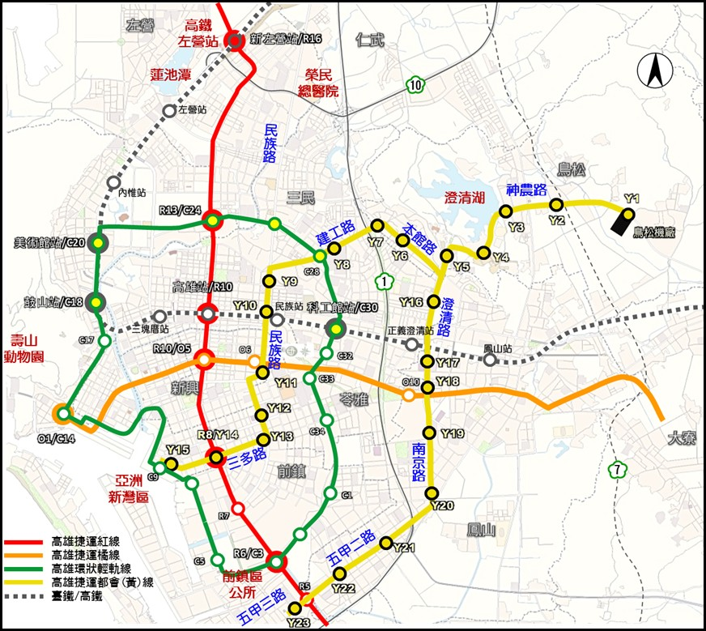
捷運都會線（黃線）路網示意圖

- 綜合規劃
行政院111年3月21日同意核定綜合規劃報告，計畫總經費1,442.37億元，中央補助833.82億元，地方負擔608.55億元。
黃線因疫情蔓延、戰爭動亂及物價波動等緣由，建設經費較原綜合規劃核定時不足，爰啟動修正計畫作業。業經交通部、國家發展委員會審議，行政院114年10月21日核定。
核定後計畫期程展延至123年，計畫總經費2,368.58億元，中央補助1,574.77億元，地方負擔793.81億元。後續本局將依計畫推動進度，逐年編列預算提報審議。
- 環境影響評估
黃線環境影響評估作業，110年7月29日公告通過環境影響評估審查，110年8月18日環境部同意備查。
- 工程進度
黃線經檢討後續採購發包策略及市場價格，調整發包策略分標辦理後，分成機電標、軌道標、土建標及細設標，截至115年2月止整體工程預計進度7.681％，實際進度9.727％，進度超前2.046％。
1.機電標：YM01機電系統暨機廠與主變電站統包工程標，包含車輛系統、號誌系統、供電系統、通訊系統、自動收費系統、月台門系統、機廠維修設備等機電子系統，暨機廠與主變電站土建及設施機電工程細部設計及施工等，於111年8月26日決標由「德商西門子交通運輸股份有限公司台灣分公司」得標，10月3日完成簽約作業，並於112年4月1日NTP（合約開工通知日），目前統包商正進行駐車廠基礎、加勁擋土牆及行政大樓筏基施作。
2.軌道標：YT01軌道統包工程標：由「森業營造股份有限公司」得標，112年4月24日完成訂約，目前辦理細部設計作業中。
3.土建標：經重新研議分標策略並經市府核定，採兩階段招標，第一階段採統包方式辦理，分YC01標、YC02標及YC03標等三標統包工程。
YC01由「金務大工程公司/世久營造探勘公司」得標，112年11月22日完成訂約，刻正辦理細部設計作業、配合交維階段辦理遷移作業，Y1站管遷雨水箱涵開挖作業，Y2站進行北側第一階段攪拌樁作業，Y3站連續壁114年12月23日開始施工，目前完成第15單元/共31單元，Y4站115年1月18日辦理1階段交維切換。
YC02由「工信工程公司」得標，113年7月17日完成訂約，刻正辦理細部設計作業、第0階段交維等工作。
YC03亦由「工信工程公司」得標，113年3月4日完成訂約，刻正辦理細部設計作業、第0階段交維、第1階段交維及連續壁施工等工作。
4.細設標：YD01土建細部設計標，由中興/亞新/萬鼎顧問共同投標為優勝廠商，113年11月7日訂約，11月11日NTP（合約開工通知日），目前進行細部設計，辦理補充調查作業及研提相關圖說文件，另YC04標( Y8-Y10)辦理招標前準備工作，預定於115年3月上網公告。
- 都市計畫變更
黃線都市計畫變更作業，拆分四個階段辦理都市計畫變更，第一階段(Y1、Y5站)112年8月14日都市計畫公告發布實施在案，第二階段場站(Y2、Y4、Y10)114年12月9日通過內政部都委會第1092次大會審議、第三階段場站(Y6、Y8、Y18) 114年12月23日通過內政部都委會第1次專案小處會議審議，第四階段場站(Y13、Y20、Y21、Y22) 持續拜會地主整合相關意願，其餘黃線專案(Y3站)於114年8月6日主要都市計畫公告發布實施、114年8月16日細部都市計畫公告發布實施，黃線專案(Y20中崙) 已於114年4月29日通過內政部都委會第1077次大會審議。
黃線用地取得情形，機廠Y1站、Y5站已完成土地取得作業、Y3站已完成私有地取得，刻正辦理國有地撥用取得事宜，其餘場站俟都市計畫變更公告發布實施後，續辦用地取得作業。
- 小港林園線
- 計畫概要
小港林園線路線起於高雄捷運紅線R3車站所預留之隧道，續採地下隧道往南延伸，經沿海二路、沿海三路、中門路、沿海路四段~沿海路二段，於林園11號公園後爬升，於中芸排水前出土爬升為高架，止於高值化產業園區前，除RL1及RL2外，車站皆設置於路外，以避開台17線高壓電塔及石化管線衝突，路線全長11.59公里，共設置7座車站。
- 預期效益
小港林園線採捷運紅線同系統「一車到底」方式推動，路線行經臨海工業區、林園工業區、新材料循環經濟產業園區等3大國家級產業園區，結合台積電等南部半導體S廊帶，可串連南北產業園區與高雄國際機場。
小港林園線將配合國家住宅政策，結合大眾運輸導向(TOD)，於R4、RL5、RL6等場站開發時，納入社會住宅規劃及考量，以便在引入人口、產業進駐發展同時，以利周邊產業園區之員工可以就近居住及工作。
- 綜合規劃
111年9月23日行政院核定綜合規劃報告，計畫總經費533.11億元，中央補助313.14億元，地方負擔219.97億元。
小港林園線因疫情蔓延、戰爭動亂及物價波動等緣由，建設經費較原綜合規劃核定時不足，爰啟動修正計畫作業。業經交通部、國家發展委員會審議，行政院114年10月21日核定。
核定後計畫期程展延至123年，計畫總經費836.82億元，中央補助545.59億元，地方負擔291.23億元。後續本局將依計畫推動進度，逐年編列預算提報審議。
(四) 環境影響評估
環境影響評估作業 110年12月21日、111年1月25日提送環境影響說明書至中央審查。環保署111年6月29日召開環評大會審議通過，8月16日獲環保署備查。
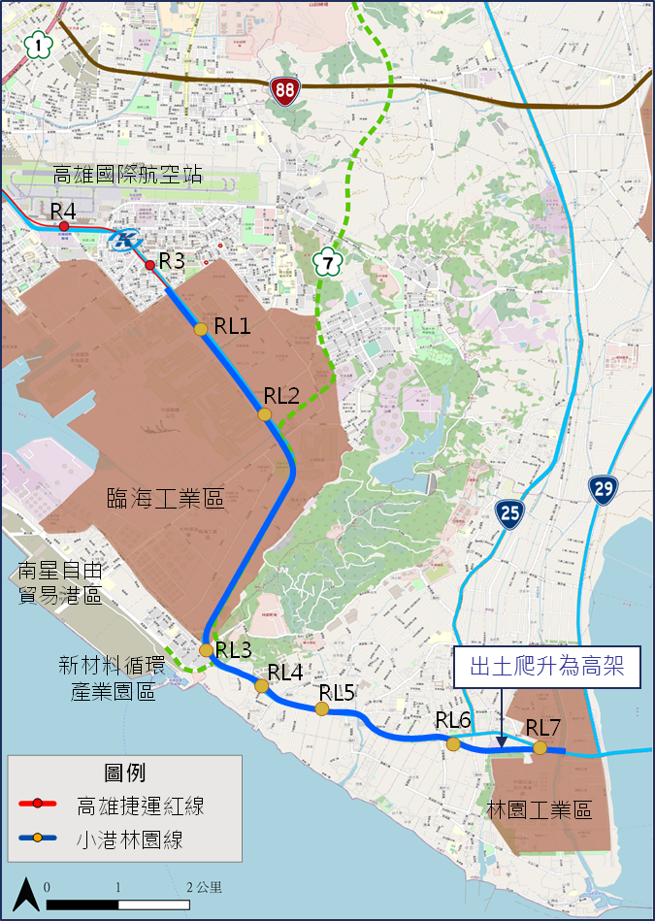

小港林園線路線方案示意圖
- 工程進度
小港林園線經檢討後續採購發包策略及市場價格，調整發包策略分標辦理後，分成機電標、軌道標、土建標及細設標，截至115年2月止整體工程預計進度12.88%，實際進度12.91%，進度超前0.03%。
- 機電標：RLM01機電系統（含能源調度中心）統包工程標，於112年1月16日順利完成評選程序，評選委員會評選出「新加坡科技電子有限公司」及「現代樂鐵股份有限公司」聯合承攬團隊為本案最有利標廠商，2月2日決標，3月15日完成簽約作業，9月1日NTP（合約開工通知日），目前統包商進行設計作業中。
- 軌道標：RLT01軌道統包工程標：由「展群營造股份有限公司」得標，於112年 5月10日完成訂約，113年2月15日開始NTP（合約開工通知日），目前統包商刻正辦理設計作業。
- 土建標：RLC01土建統包工程標，由「榮工工程股份有限公司」得標，112年11月14日完成訂約，113年2月15日開始NTP（合約開工通知日），目前刻正辦理設計作業中暨研提施工相關計畫書等、各車站管線遷移刻正辦理中。
(1)通風豎井：114年12月16日開始進行第一階土方開挖及出土作業，115年2月7日開始進行第一階擋土支撐作業。
(2)RL3車站：114年12月29日連續壁首單元施作，截至115年2月8日已完成30單元（總計86單元）。
- 細設標：RLD01土建細部設計標，由「林同棪工程顧問有限公司」得標，113年4月30日完成訂約，113年5月15日開始NTP（合約開工通知日），目前進行細部設計中暨研提相關圖說及報告等。RLC02標已於115年2月6日上網公開招標。
(六)都市計畫變更
於111年4月提送都發局供召開都委會審議， 於5月20日完成公開展覽，6月22日召開都委會第一次專案小組，112年10月23日召開第二次專案小組，12月14日經本市都市委會第118次會議審議通過，並由都發局於113年4月30日報內政部核定並續提內政部都委會審議。113年7月8日內政部都委會召開第一次專案小組會議、114年1月16日內政部都委會召開第二次專案小組會議，並於115年2月3日內政部都委會第1095次會議審議通過。

- 紅橘線路網建設計畫
- 紅線R11高雄車站(永久站)工程
1.捷運紅線R11車站與鐵路地下化高雄車站共構，先行設置之R11臨時車站，已於97年通車營運，R11永久站配合市區鐵路地下化時程施築。
2.配合台鐵下地通車，R11永久車站初期營運範圍南站區已全數完成，107年9月5日初期營運範圍通車。
3.配合台鐵高雄車站廣場成圓天篷啟用，已於113年12月28日完成R11車站全工區站體全面啟用。
4.北端車站4號出口及南端車站1號出口於114年2月22日開放營運，並於114年8月11日開放台鐵與捷運之間的「B3轉換層」連通道，本工程最後一項里程碑已於114年12月全數完成勘驗。
- 捷運設施安全之維護
依據「大眾捷運法」第45條及「大眾捷運系統兩側禁建限建辦法」規定辦理禁限建管理作業。目前於紅、橘線禁限建範圍內列管案件皆依禁建限建辦法規定管控，以確保高雄捷運紅橘線捷運設施及營運之安全。
- 財務監督
高雄捷運係以民間參與方式辦理，為免發生營運中斷風險並確保公共利益及政府權益，特於興建營運合約中訂定財務監督相關條款，以確實掌握民間參與機構之經營能力及營運狀況。
目前高雄捷運公司均依興建營運合約規定，按季及按年提送財務報表予市府備查，市府亦定期或不定期派員至該公司進行財務檢查。
- 永續經營之協助
高雄捷運公司自106年度起即彌平累積虧損維持獲利，並依約給予市府營運回饋金。惟109~111年度受疫情影響，運量大幅減少，營運呈現虧損，市府已循興建營運合約機制完成動撥平準基金作業，113年度高捷公司營運獲利約0.71億元，是疫情後首次盈餘，114年度營運獲利概估約0.82億元，彌補累積虧損後，尚有累積虧損1.03億元。
- 後續路網發展
配合高雄縣市合併，行政區域範圍擴大，賡續辦理後續路網及延伸線之評估，以建構未來大眾運輸路網，促進大高雄地區長遠發展及建設，縮短城鄉差距，健全都會區大眾捷運系統，推動省能源、低污染、高品質的運輸服務，以改善都市環境品質，所以規劃興建捷運長期路網是必要且眾所期待的。110年啟動整體路網評估作業，配合中央、地方重大建設案，並納入已提報路線之規劃成果，進行整體路網之檢討與修正作業。
推動高雄都會區捷運系統之發展，藉由長期路網路線之規劃與興建，整合捷運紅、橘線與輕軌運輸，強化軌道運輸系統之整體路網及其間之接駁運輸服務，始能充分發揮捷運紅、橘兩線捷運運輸效益，促進整體路網之運量提升，以及民眾使用大眾運輸之習慣。
- 高鐵右昌學園線(紫線)可行性研究
因應台積電於後勁投資設廠，及橋頭科學園區設立，左營、楠梓、橋頭地區將迎來大量就業人口，將右昌高鐵線與高雄學園線整合成「高鐵右昌學園線」，可連接高鐵左營站/捷運紅線R16左營站及R22青埔站形成環圈。
紫線可行性研究經費2,000萬元，111年7月22日獲交通部同意補助1,680萬元，市府自籌320萬元，可行性研究期末報告書已完成，於113年9月19日提報中央審查， 114年 10月28日交通部召開初審會議，後續完成捷運紫線可行性研究報告書修訂後，提送交通部委員會審議。
- 前鎮漁港聯外軌道運輸規劃
為配合前鎮漁港建設專案，本府多次向交通部爭取黃線延伸前鎮漁港900萬元規劃費用，111年4月8日獲交通部同意補助756萬元，本府自籌144萬元，本前鎮漁港聯外軌道運輸規劃案111年9月19日與鼎漢國際工程顧問股份有限公司完成簽約，契約金額875萬元。113年中已完成路線規劃評估期末報告，規劃有黃線延伸、輕軌平面及高架延伸3個方案，惟經評估3個方案之益本比與經營比均小於1，經濟效益與財務效益均未能符合交通部頒訂「大眾捷運系統建設及周邊土地開發計畫申請與審查作業要點」計畫提報門檻，故建議先以電動接駁公車提供大眾運輸服務，後續視社會經濟發展狀況，再行辦理評估及推動。
- 旗津線可行性研究作業
為配合旗津觀光大島之建設計畫，推動旗津線可行性研究作業，107年獲中央補助300萬元，本府自籌619萬元辦理，並於108年1月18日與台灣世曦工程顧問股份有限公司完成簽約。為傾聽民意，捷運局於108年12月16日假旗津區公所召開地方說明會。本案109年10月21日已獲議會回函准予備查。
可行性研究期末報告於111年12月5日同意審定，除可行性研究規劃全線7.5公里路線方案外，更進一步再評估3條路線，包括銜接輕軌C14(哈瑪星站)至旗津本島的北隧道(4.8公里)、銜接輕軌C4(凱旋中華站)至旗津本島的南隧道(5.4公里)、單獨島內路線(3公里)，共計4規劃路線，4路線之經濟效益(益本比)及財務(經營比)評估指標均小於1.0，皆未符合審查作業要點提報門檻。
後續將持續檢討旗津線周邊發展狀況，並納入高雄整體路網滾動檢討推動可行性。
旗津線路線示意圖

- 高雄捷運延伸屏東規劃作業
高雄捷運延伸屏東前期規劃係前瞻基礎軌道建設第1期(106~107)特別預算，其中為便捷黃線轉乘橘線延伸到屏東，連結高屏地區共榮發展，一併辦理高雄捷運延伸屏東之先期作業，並編列可行性研究、綜合規劃及環評作業5,000萬元經費。為推動本計畫，由捷運局與屏東縣政府交通旅遊處共同成立「高雄捷運延伸屏東籌辦工作小組」，經本府與屏東縣政府多次會議協商，最後決議採一次發包，整體路網、可行性研究、綜規環評分階段執行方式辦理，由捷運局辦理委託技術服務招標作業，屏東縣政府則負責期中報告、期末報告審查提報中央等工作，經費部分由中央前瞻計畫補助5,000萬元、屏東縣政府自籌950萬元。
屏東縣政府於112年9月15日函送林園東港林邊線可行性研究報告予交通部，請惠予協助核轉行政院核定。案經鐵道局數次函復各單位書面審查意見、現勘及協商會議，及高屏二縣市協調會議，屏東縣政府決定採用高架重運量一車到底方式進行規劃評估。屏東縣政府已於114年5月8日提送林園東港林邊線可行性研究修正報告予交通部，配合交通部審查意見修正後115年1月12日再報審議。
後續依交通部頒布「大眾捷運系統建設及周邊土地開發計畫申請與審查作業要點」規定，依序辦理可行性研究、綜合規劃、環境影響評估及施工前準備等作業。
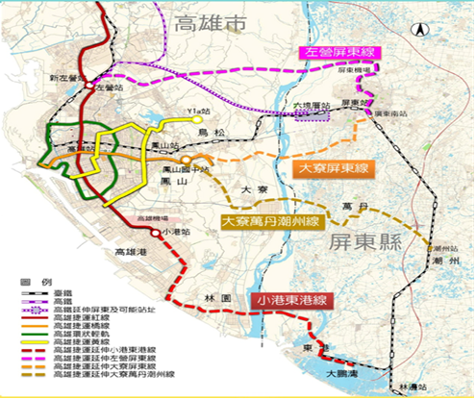

高雄捷運延伸屏東整體路網示意圖

- 籌措捷運建設財源
- 捷運土開基金運作
為籌措環狀輕軌及未來捷運路線建設自償性經費，制訂「高雄市大眾捷運系統土地開發基金收支管理及運用自治條例」，並設置「高雄市大眾捷運系統土地開發基金」，其主要財源包括票箱收入、附屬事業收入、租稅增額、增額容積、土地開發等收益，透過基金運作與土地開發，以所產生收益來挹注捷運建設。另設立土地開發基金管理會，以審核收支管理及運用重大事項。
115年2月底本府作價投資土開基金土地共69筆地號，面積8萬7,321.9平方公尺，總價值計40.72億元充作基金資產，辦理開發。又配合紅橘線路網建設興建營運合約修約案，除提前移轉高雄捷運公司機電資產外，並移撥紅橘線開發用地共46筆，面積合計38萬9,562平方公尺，總價值計63.27億元，後續高雄捷運公司所繳納營運回饋金、土地租金、超額開發利益分享等收入均納入作為土開基金來源。
- 推動土地開發業務
1.紅橘線開發用地推動情形
(1)北機廠用地高醫附設岡山醫院開發案：面積約3.2公頃，113年4月22日試營運，5月2日正式營運。
(2)北機廠用地享溫馨公司開發案：開發區面積0.5公頃，營運中。
(3)北機廠用地達麗米樂開發案：開發區面積約4.2公頃，分期分區開發，影城及購物商場已於111年6月23日正式開幕營運。
(4)大寮機廠部分用地(約1.6公頃)，交由市府都市發展局興建社會住宅。
2.市有地作價投資土開基金推動情形
- 辦理左營區新庄8小段停車場用地(面積2,314平方公尺)招商開發作業，於108年8月9日標脫，決標之營運期年租金率為9.1%，換算年租金約新台幣735萬元，目前全聯及立體停車場部分營運中，2樓部分由餐飲業者營運。
- 研擬依大眾捷運法第7條辦理土地開發作業，橘線O4站出入口周邊基地開發案，110年8月27日與麗寶集團名軒公司簽約，於112年10月6日申報開工。
- 113年共計完成O13、Y10、RK1西、R20等4案聯合開發案投資契約書簽訂，114年完成O10/Y18、Y15、O9A、苓雅區五權段之評選及簽約，另115年2月底已完成R17-A5、後金段、O9B、C基地等4案評選作業，預計115年可完成簽約並辦理C34招商，合計創造約600億元收益挹注捷運建設。

- 未來賡續努力辦理事項
- 辦理環狀輕軌系統及岡山路竹延伸線第一階段委託營運及維修管理作業，提供安全、快速、便捷交通運輸服務。
- 持續加速岡山路竹延伸線(第二階段)工程設計及施工、用地都計變更作業。
- 持續推動捷運都會線(黃線)興建計畫，積極辦理工程細部設計及施工。
- 加速推動捷運小港林園線興建工程，積極辦理工程細部設計及施工，以建構都會核心區捷運密集路網串聯小港、林園生活圈。
- 辦理岡山路竹延伸線、小港林園延伸線及捷運黃線機電系統工程興建工作，確保達成要求之功能、品質及安全目標。
- 辦理環狀輕軌修正計畫、岡山路竹延伸線各階段整併修正計畫。
- 積極推動市有土地作價投資土地開發基金開發作業，並辦理捷運沿線周邊地區實施增額容積受理申請作業，以籌措土開基金自償性經費。
- 積極辦理後續各路線之推動，包括：整體路網規劃案、高鐵右昌學園線(紫線)可行性研究等。

- 結語
大眾捷運系統是都會區公共運輸的主要交通骨幹，完善的永續運輸系統，將帶動地方經濟、促進觀光發展及提升城市競爭力。
配合市府推動重大軌道交通建設，提升捷運路網密度及運量，建構南台灣高科技產業S廊帶交通骨幹。本局除完成高雄環狀輕軌成圓及捷運岡山路竹延伸線第一階段興建工程，並加速推動岡山路竹延伸線第二階段、黃線及小港林園延伸線興建工程，建構大眾運輸路網，促進大高雄地區長遠發展及建設。
目前環狀輕軌成圓及岡山路竹延伸線第一階段通車營運，持續提供安全、快速、便捷交通運輸服務；前瞻基礎建設捷運岡山路竹延伸線第二階段2A及2B持續工程設計及施工中，加速推動貫穿北高雄科技走廊；捷運黃線及小港林園線建設計畫目前積極辦理工程細部設計及施工；持續推動捷運各路線、輕軌等周邊土地聯合開發作業；積極辦理後續各路線之推動，包括：整體路網規劃案、高鐵右昌學園線(紫線)可行性研究、高雄捷運延伸屏東規劃作業等，強化軌道運輸系統之整體路網。
感謝市民朋友的支持，更感謝各位議員女士、先生的指導，本局當持續精進安全管理，在「安全、品質、進度」並重原則下，穩健推動高雄捷運建設，為市民打造更安全、便捷、舒適的公共運輸環境。

最 後 敬 祝
各 位 議 員 女 士 、 先 生
身 體 健 康 萬 事 如 意
大 會 圓 滿 成 功

